Relatório de Sprint 1
Projeto: Mapeamento do Ecossistema Industrial e de Serviços da Região de São José dos Campos
Cliente: CADI e Secretaria de Desenvolvimento Econômico de São José dos Campos
Equipe: SEVEN Solutions - Equipe 03
Período da Sprint: 25/08/2026 a 24/09/2026

1. O que foi feito nessa sprint
- Organização dos canais de comunicação da equipe e das credenciais de acesso (e-mail, YouTube, GitHub)
- Estruturação do repositório GitHub do projeto
- Gravação, edição e publicação do vídeo de apresentação do grupo
- Análise SWOT individual de todos os integrantes da equipe
- Levantamento, limpeza e tratamento inicial da base de dados da RAIS para São José dos Campos
- Primeiras visualizações no Power BI (mapa geográfico interativo por CEP)
- Pesquisa inicial sobre o Observatório de Inovação do Rio Grande do Sul, como referência

2. Quem fez o quê
- João (Product Owner): direcionou o projeto, fez a interface com o cliente, colaborou com o Marcio no andamento do Power BI e contribuiu na elaboração deste relatório
- Equipe: organização de credenciais, repositório e vídeo de apresentação
- Carlos: apoio na leitura e interpretação das diretrizes do projeto
- Enzo: pesquisa sobre o Observatório do RS
- Thais: apoio no tratamento da base RAIS
- Juan: apoio na análise da base RAIS
- Marcio: responsável pela parte de Power BI
- Gessika: tradução dos códigos de classificação da RAIS para uso no Power BI
- Giovanna: elaboração e organização deste relatório de Sprint 1

3. Dificuldades encontradas

4. Evidências
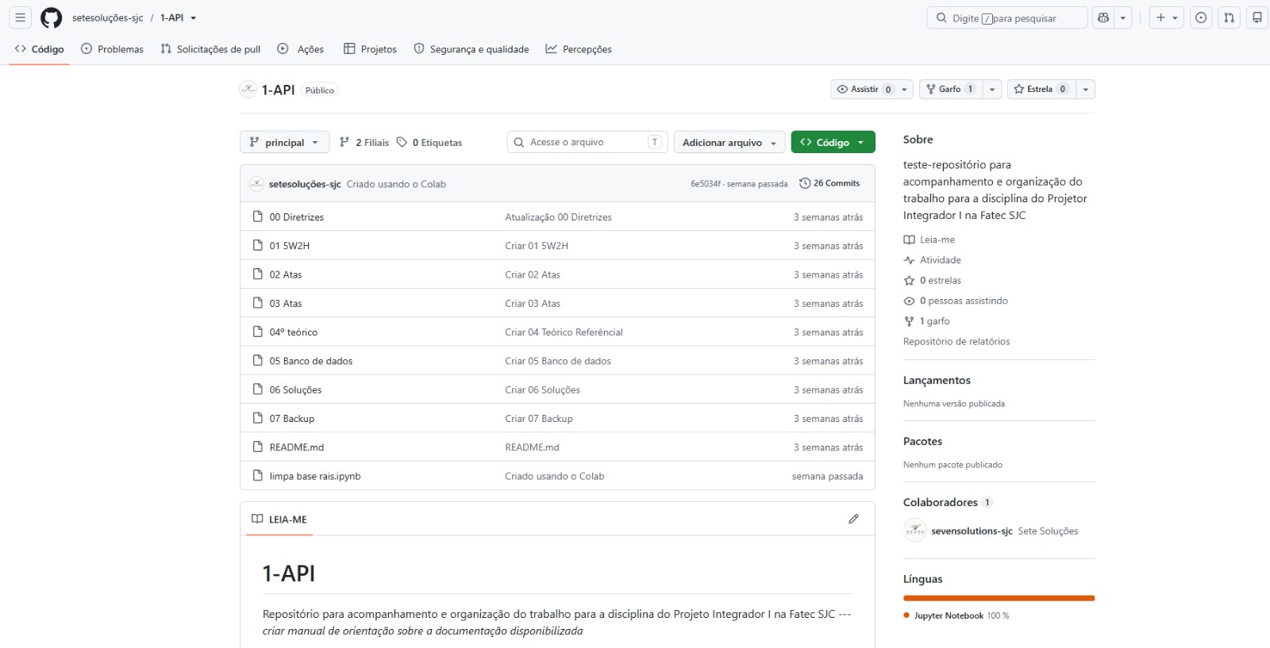
Figura 1 – Repositório GitHub do projeto (1-API), organizado por pastas de diretrizes, 5W2H, atas, referencial teórico, banco de dados, soluções e backup.
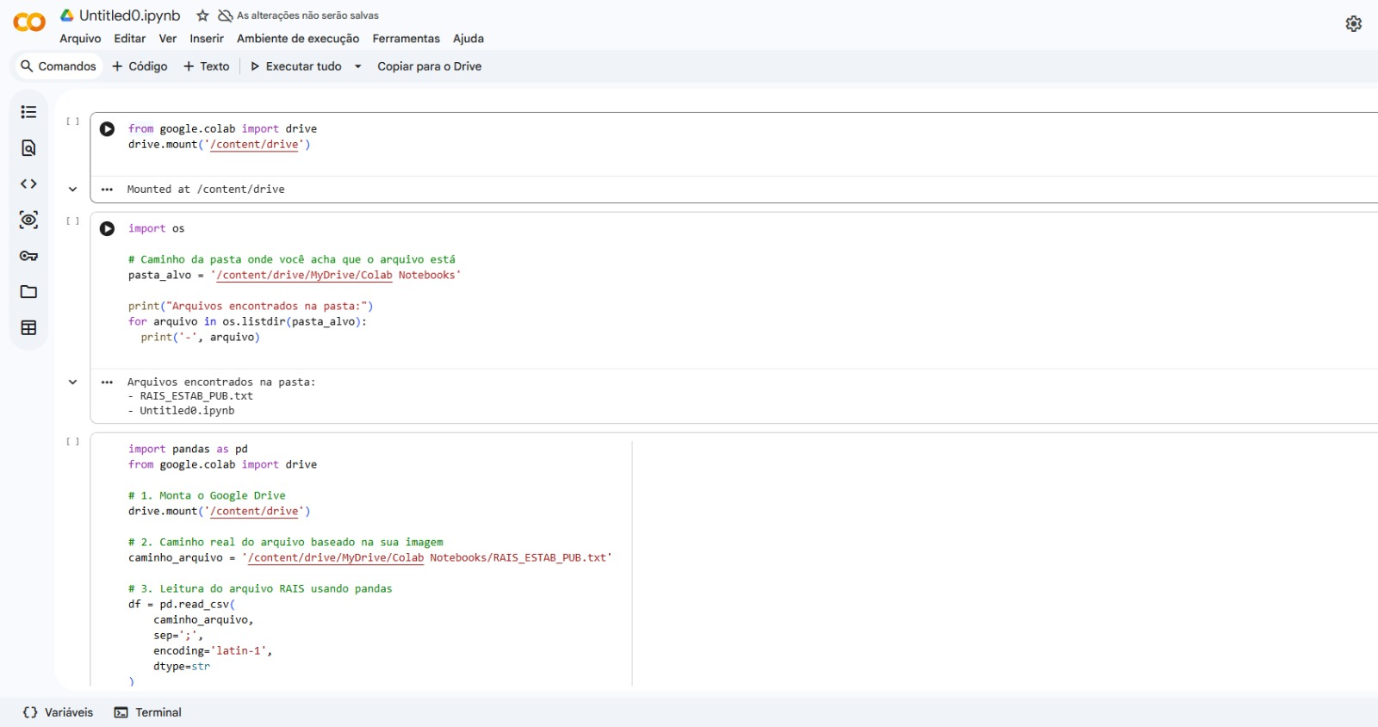
Figura 2 – Notebook Google Colab com a rotina em Python de leitura e tratamento da base RAIS.
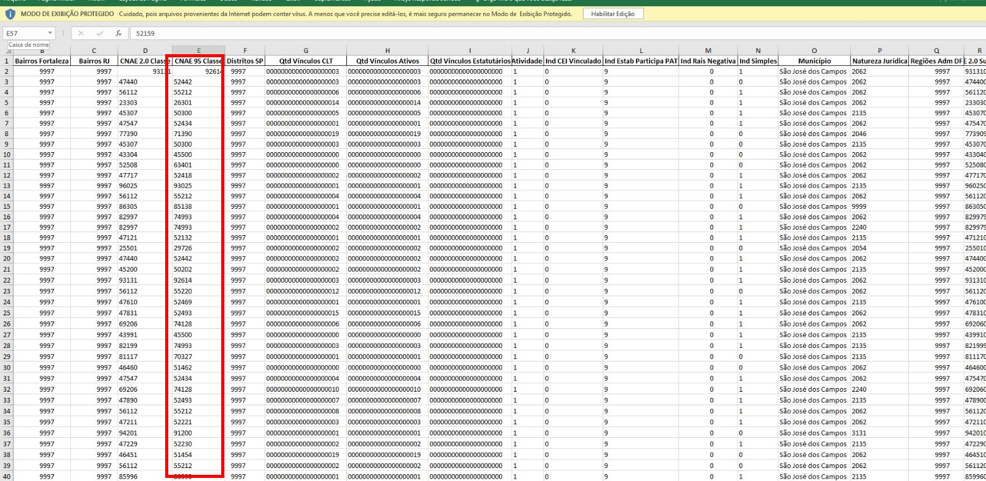
Figura 3 – Base RAIS bruta (planilha original), com destaque na coluna "CNAE 95 Classe" a ser traduzida.
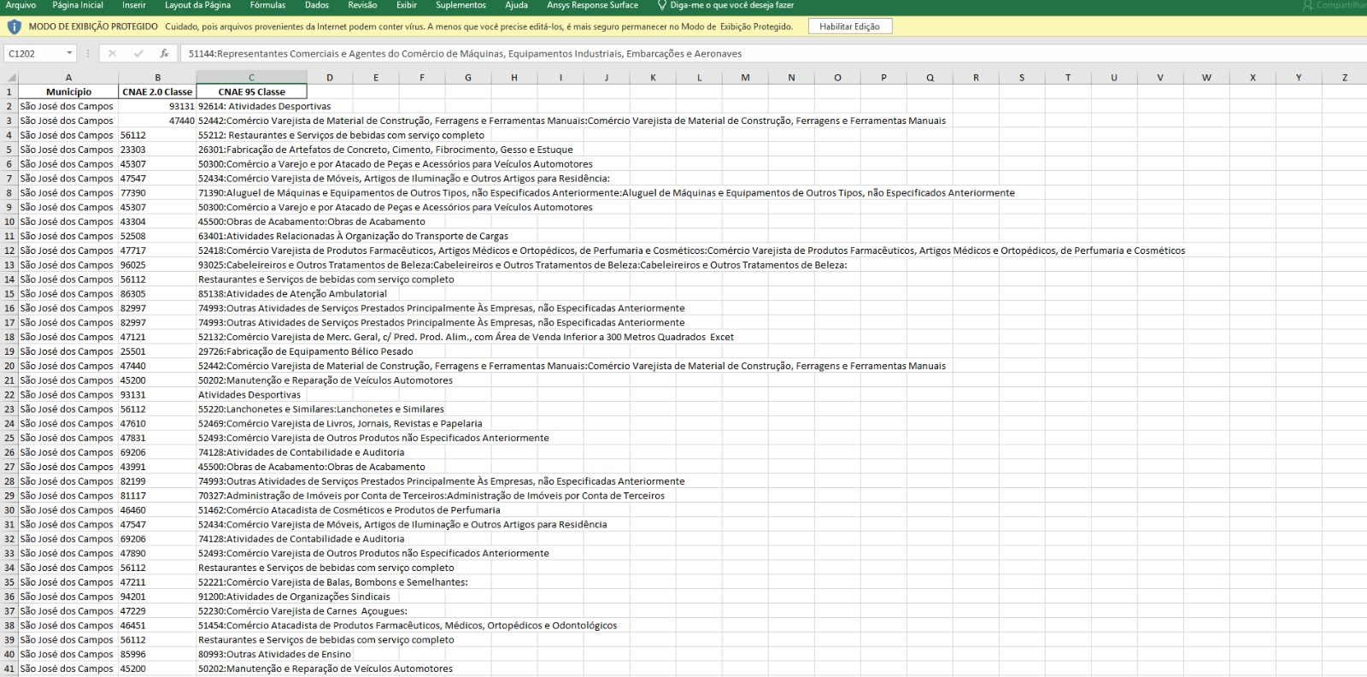
Figura 4 – Base RAIS com a coluna "CNAE 95 Classe" já traduzida, trabalho realizado pela Gessika.

